Лабораторная работа № 4

Математическое моделирование

Королёв И.А.

Содержание

Список иллюстраций

Список таблиц

# 1 Цель работы

Необходимо построить фазовый портрет гармонического осциллятора и найти решения уравнения.

# 2 Задание

1. Колебания гармонического осциллятора без затуханий и без действий внешней силы
2. Колебания гармонического осциллятора с затуханиями и без действий внешней силы
3. Колебания гармонического осциллятора с затуханиями и с действием внешней силы

# 3 Выполнение лабораторной работы

## 3.1 Колебания гармонического осциллятора без затуханий и без действий внешней силы

Реализация модели Колебания гармонического осциллятора без затуханий и без действий внешней силы (рис. 1).

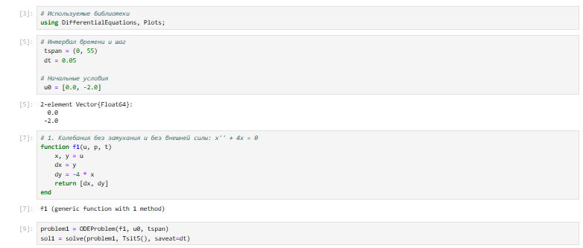

Рис. 1: Реализация модели

Фазовый портрет (рис. 2).

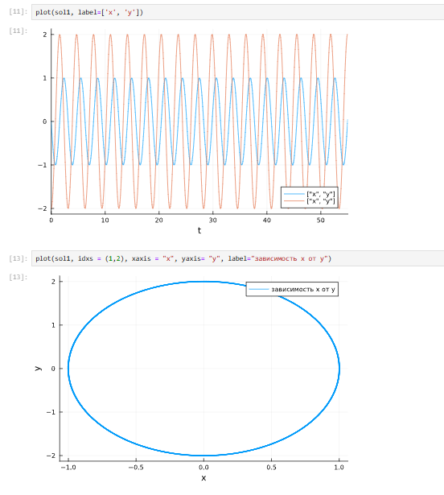

Рис. 2: Результат

## 3.2 Колебания гармонического осциллятора с затуханиями и без действий внешней силы

Реализация модели Колебания гармонического осциллятора с затуханиями и без действий внешней силы (рис. 3).

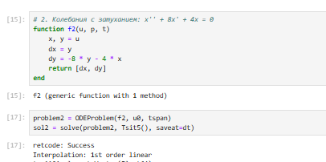

Рис. 3: Реализация модели

Фазовый портрет (рис. 4).

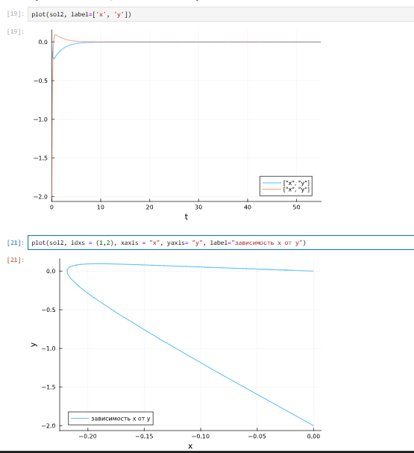

Рис. 4: Результат

## 3.3 Колебания гармонического осциллятора с затуханиями и с действием внешней силы

Реализация модели Колебания гармонического осциллятора с затуханиями и с действием внешней силы (рис. 5).

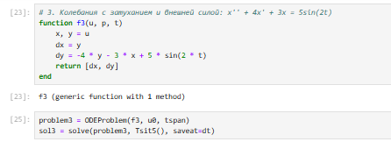

Рис. 5: Реализация модели

Фазовый портрет (рис. 6).

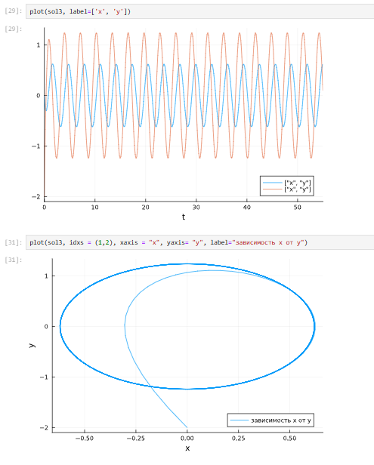

Рис. 6: Результат

## 3.4 Сравнение с реализацией OpenModelica

Реализация первого случая. (рис. 7).

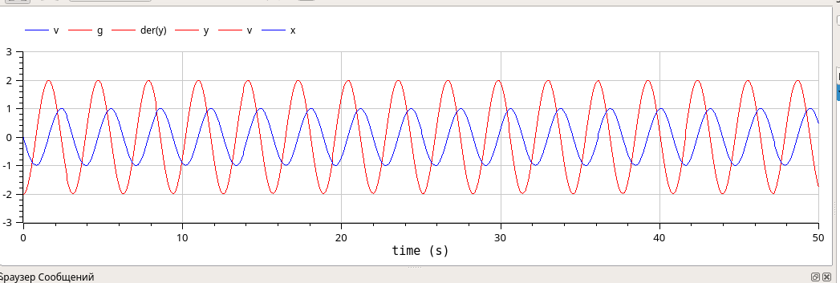

Рис. 7: Реализация модели

Фазовый портрет (рис. 8).(рис. 9)

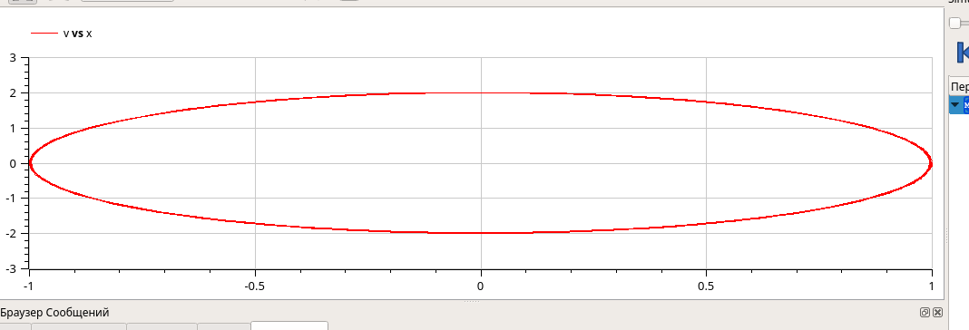

Рис. 8: Результат

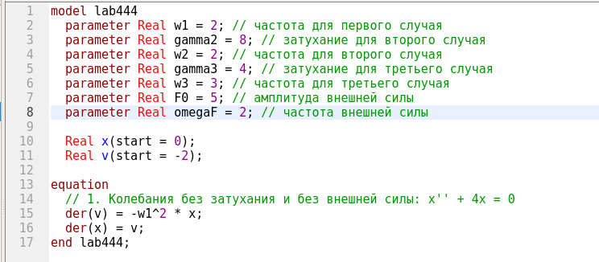

Рис. 9: Результат

# 4 Вывод

Необходимо построить фазовый портрет гармонического осциллятора и найти решения уравнения.

# Список литературы